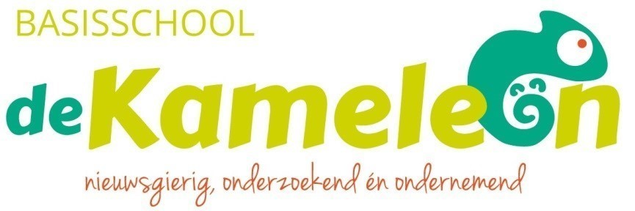
Notulen MR-vergadering 24 maart 2022

Start: 19.30uur
Einde: 21.30uur
Locatie: fysiek op de Kameleon
Aanwezig: Jelle, Roeline, Anke, Bart, Klaske, Tanja en Linda. 19.30-20.15 Bart namens de GMR van Wonderwijs
Afwezig met kennisgeving: Karin

Notulist: Roeline
1. Opening en vaststelling agenda
De voorzitter opent de vergadering en heet iedereen welkom. We vergaderen weer fysiek op de Kameleon. Voor een MR-lid is het haar laatste vergadering, daarom heeft ze een traktatie mee.
2. Vaststellen notulen MR-vergadering en actielijst van 16 februari 2022
Notulen van 16 februari 2022 zijn goedgekeurd en worden op de site gezet.
- Punt 3 is niet gelukt, er wordt een collega vanuit het team ingeschakeld om te helpen met het uploaden van de notulen en het aanpassen van de website.
- Punt 5 is afgerond, het jaarplan kan op de website.

3. GMR: notulen en agenda GMR-vergadering
Er is op stichtingsniveau een financieel plan tot 2025 opgesteld. Het vaststellen van de begroting gaat traag, dat is door de GMR bij het bestuur gemeld. Er wordt een stukje expertise gemist t.a.v. de begroting. Passen de financiële impulsen wel bij het koersplan van de stichting? Er is speciaal bureau in gehuurd om een nieuwe bestuursstructuur neer te zetten, dat zal een langdurig proces zijn. Er is een inspectiebezoek op bestuursniveau geweest. Er gaat een nieuw veiligheidsbeleid komen en het bestuur gaat een huisvestingsplan maken voor de lange termijn.
Er is veel verloop binnen de GMR, vooral onder de personeelsleden. Moet de GMR zo groot blijven?
4. Input achterban:
- Oudergeleding: in groep 1/2B is de afgelopen periode iets meer uitval geweest, maar daar is vanuit de Kameleon aandacht voor.
- Personeel: geen nieuws. De directeur gaat straks met verlof. Taken zijn onderverdeeld binnen het MT.
5. Speerpunten:
- Communicatieplan: is zo goed als klaar.
- NPO: er is een analyse gemaakt voor de opbrengsten, die voortkomen vanuit het inzetten van de NPO-gelden. Vanuit het kleuterteam merken ze dat er meer ruimte is, omdat er gestart is met een extra groep. Er is meer zicht op de kleuters. In groep 3 zijn resultaten minder goed meetbaar, zij hebben geen nulmeting gehad. De uitkomsten voor deze groep zijn wisselend. De middenbouwgroepen hebben vooral ingezet op o.a. automatiseren binnen rekenen. Het is moeilijk een opbrengst te kunnen zien bij de leerlingen. Dit komt ook door het uitvallen van het personeel, waardoor het extra in te zetten personeel (bekostigd vanuit de NPO-gelden), een ziek teamlid moet vervangen. De verwachtingen zijn hoopvol, maar de groei lastig meetbaar. Komt het door corona? Of is het iets anders? Continuïteit speelt hierin een duidelijke factor. Niet al het NPO-geld is ingezet en we hebben weer te maken gehad met een lockdown. Doel voor volgend schooljaar; continueren van de vastgestelde doelen en hopen op minder uitval door ziekten.
- Huisvesting: geen nieuws. Er gaat waarschijnlijk een uitbouw komen voor extra werkplekken. Pola installaties gaat aan de slag met de mechanische ventilatie + koelen.
6. Agendapunten uit het jaarplan MR-Kameleon 2021-2022 (voor zover van toepassing):
- MR regelement: wordt aanpast en definitief gemaakt.
- MR jaarverslag: is definitief en wordt ondertekend.
- Begroting: directie heeft in juni scholing t.a.v. begroting en daarna wordt er een afspraak gemaakt om de begroting door te nemen samen met een beleidsmedewerker. Najaar 2022 moet de begroting op de agenda.
- ARBO-jaarplan: VBA – adviseurs komen voor de meivakantie, samen met een veiligheidsmedewerker van Wonderwijs. Dit punt komt de volgende vergadering terug.
- Evaluatie continurooster: gaat opgepakt worden door twee MR-leden.
- Ontwikkeling kindcentrum: dit punt komt de volgende vergadering terug.
- Verkiezingen MR: er moeten leden geworven worden binnen het team. Teamleden hebben aangegeven binnen het team dat de MR opzoek is naar nieuwe leden. Er worden nu ook collega's persoonlijk benaderd.
- Identiteit van het onderwijs: staat voor de volgende vergadering geagendeerd.
- Schoolgids: er wordt een fotograaf via de nieuwsbrief gevraagd.
7. WVTTK
- Het vakantierooster 2022-2023 is gereed en er worden nog 4 studiedagen ingepland. Hierdoor hebben de leerlingen in de onderbouw totaal 1,5uur minder lestijd komend schooljaar. Aangezien de leerlingen deze uren in de bovenbouw weer goed maken, geeft de MR een akkoord voor het plannen van deze studiedagen.

